CÁCH XỬ LÝ HÓA ĐƠN HÀNG TRẢ NHÀ CUNG CẤP

Bước 1: Đăng nhập vào gmail đã được liên kết trước ở Google Chrome
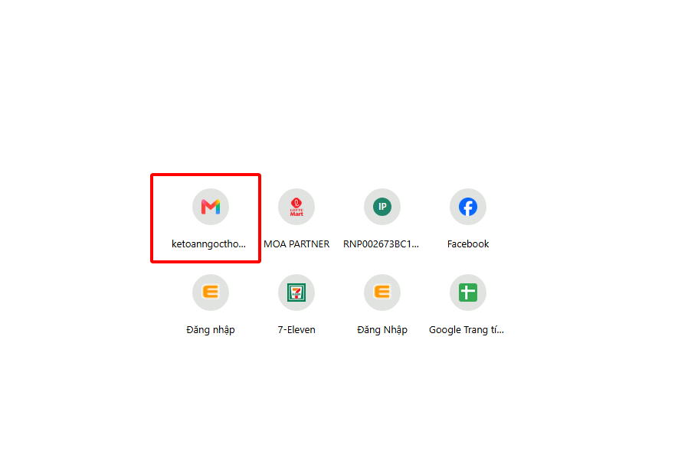
Bước 2: Kiểm tra xem hóa đơn nào là hàng trả
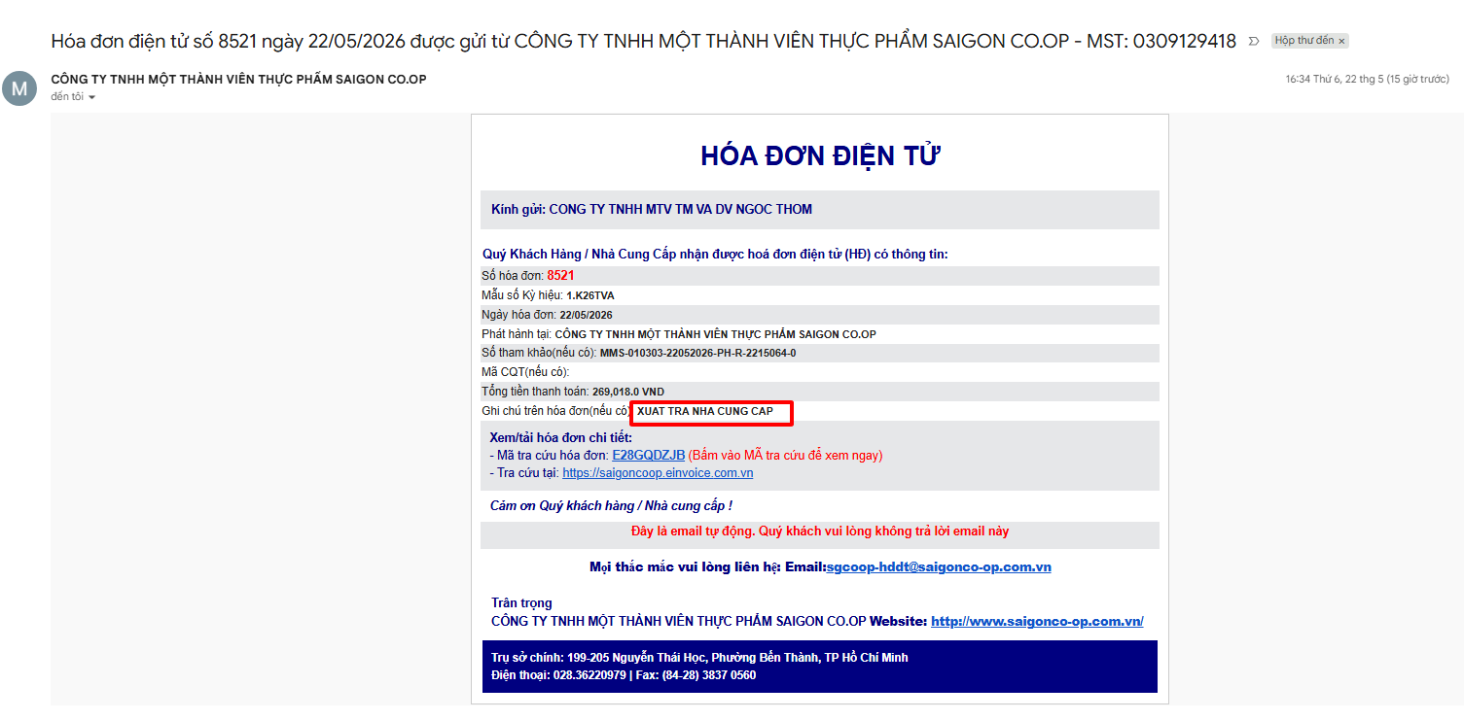
Bước 3: Lưu hóa đơn hàng trả vào đúng thư mục cần lưu trữ + kèm XML
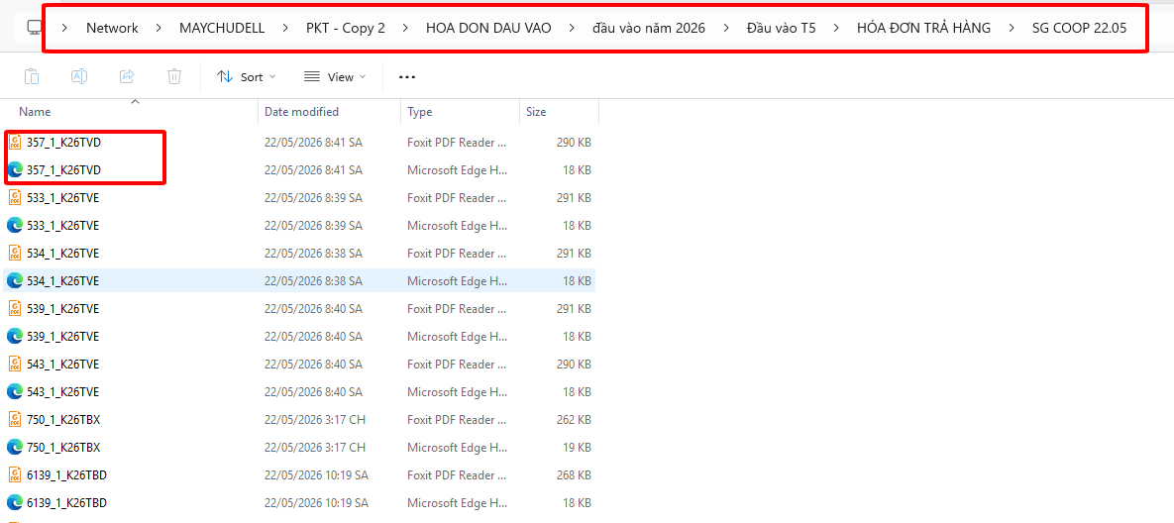
Bước 4: Mở MISA và vào phần Bán hàng Trả lại hàng bán Thêm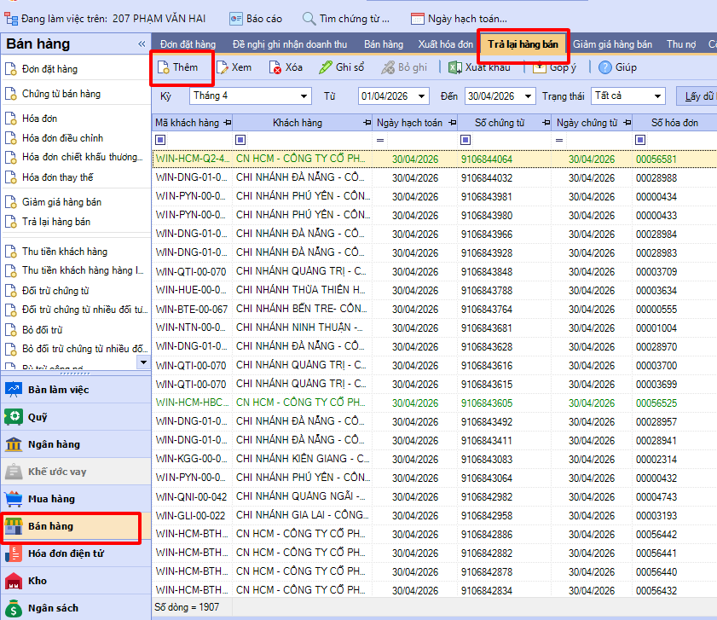

Bước 5: Bấm vào Tiện ích Nhập khẩu vào hóa đơn điện tử Chọn tệp XML của hóa đơn đã lưu trước đó (Lưu ý: Nhập từng hóa đơn lên MISA) Đồng ý
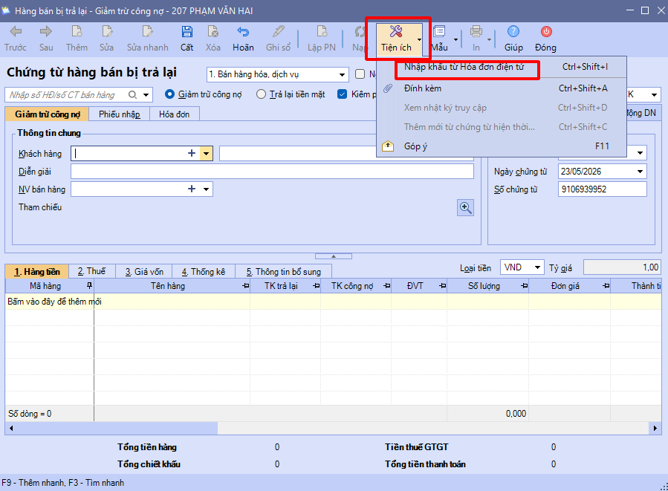
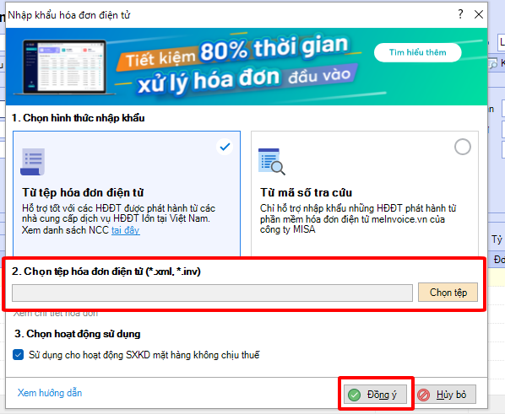

Bước 6: Nhập dữ liệu vào Diễn giải theo cú pháp: Hàng trả - Mã ghi nhận cửa hàng – Mã khách hàng
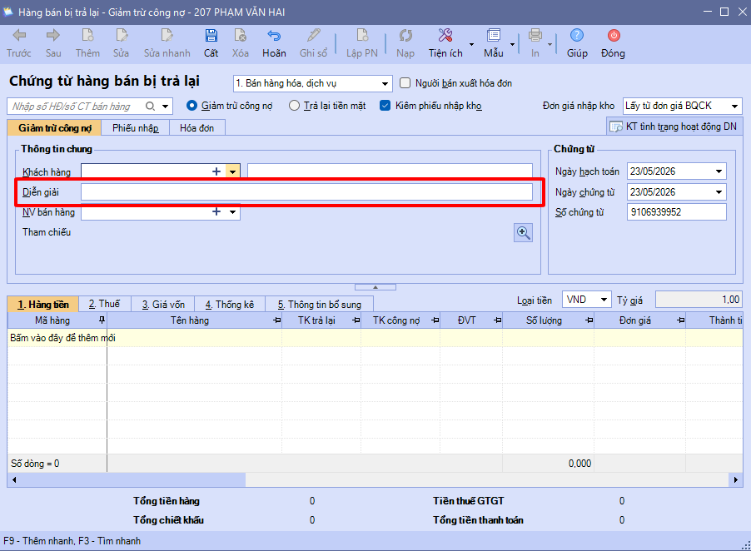
Bước 7: Chọn đúng mã Khách hàng thì MISA tự nhảy NV Bán hàng
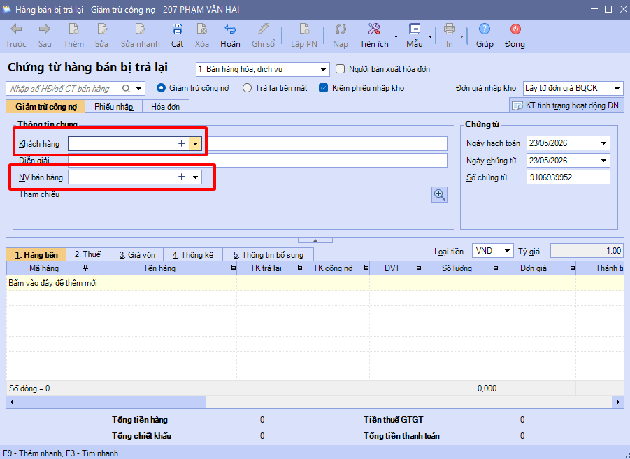
Bước 8: Nhập đúng 1. Hàng tiền: Mã hàng, Tên hàng 3. Giá vốn: Kho thì chọn Kho hàng trả Cất
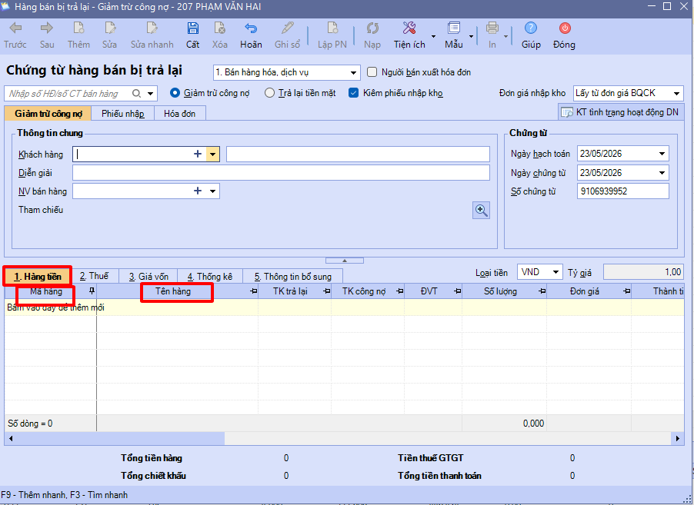
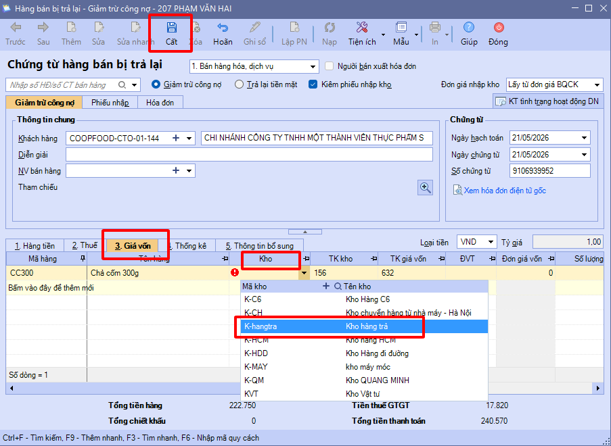
Lưu ý: Hóa đơn của miền nào thì ghi nhận MISA đúng ở miền đó
